Liiklusvälise teabevahendi riigitee kaitsevööndisse paigaldamise nõusoleku taotlus

Taotleja: Kastre vallavalitsus, Vallamaja, Kurepalu küla, 62113 Kastre vald, Tartu maakond, +372 530 56770, toomas.leppik@kastre.ee
Registri- või isikukood: 77000370

Liiklusvälise teabevahendi (edaspidi – teabevahend) taotletav paigalduskoht:
Tee nimi: Tõrvandi-Roiu-Uniküla tee. Haaslava küla, Suurekivi ristmik
L-EST asukoht: X 6468340.32 Y 663321.52
Teabevahendi eksponeerimise aeg: niipea kui võimalik kuni 25. mai

Muu informatsioon (Teabevahendi sisukirjeldus, mõõtmed jms)
Plakati sisu: „44. Haaslava Kurepalu MEESTELAULUPÄEV 24. mai algusega 17.00“
Mõõdud: 5x1m
Paigaldus: Asukohta on aastaid tagasi paigaldatud selle plakati jaoks postid, kinnitame nende vahele.
Asukoha skeem:
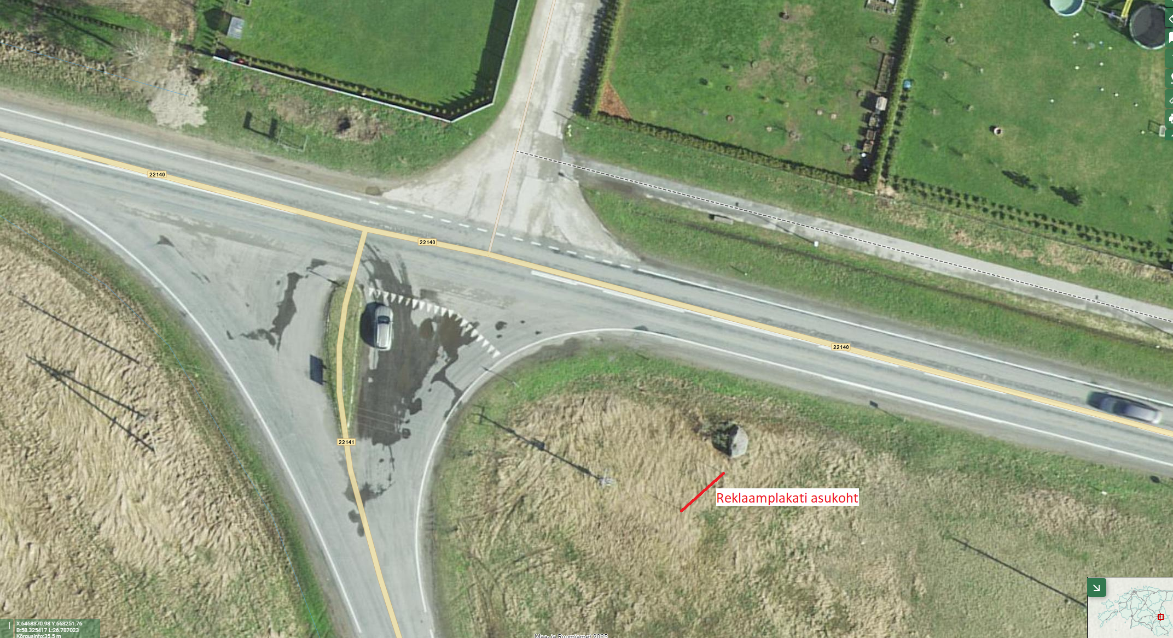

Pilt: 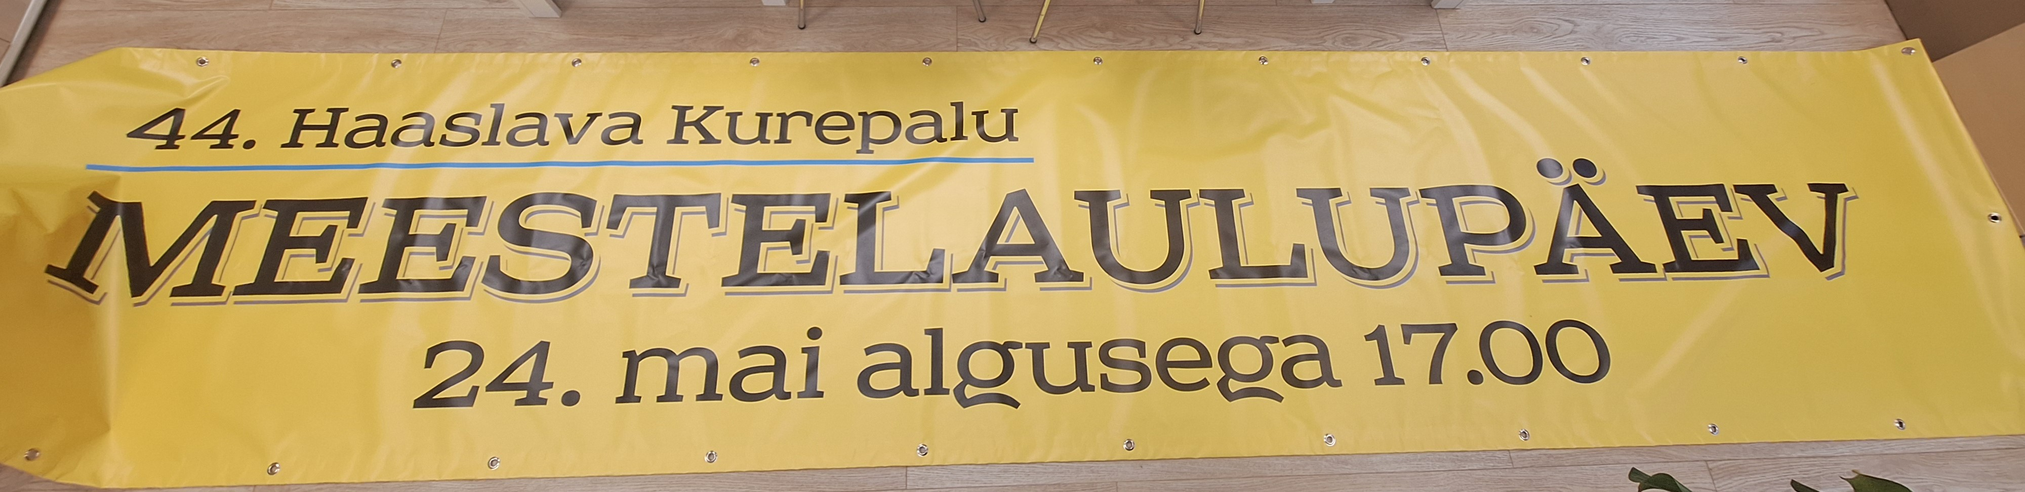

Taotleja: Toomas Leppik 29.04.2025a.
(nimi, allkiri)

Märkused:

Loa saamiseks tuleb taotlusele lisada teabevahendi värviline kujundus ja teabevahendi asukohaskeem.
Nõusoleku taotluse menetlemisel eeldatakse, et taotlejal on olemas teekaitsevööndi maaomaniku nõusolek.
Paigaldamiseks peab loa taotlejal olema maaomaniku luba.

